МИНОБРНАУКИ РОССИИ

Федеральное государственное бюджетное образовательное учреждение высшего образования

НИЖЕГОРОДСКИЙ ГОСУДАРСТВЕННЫЙ ТЕХНИЧЕСКИЙ

УНИВЕРСИТЕТ им. Р.Е.АЛЕКСЕЕВА

Институт радиоэлектроники и информационных технологий

Кафедра информатики и систем управления

Лабораторная работа №3 «Знакомство с системой контроля версий git»

Вариант 7

Отчет по лабораторной работе по дисциплине

Информатика и компьютерные технологии

РУКОВОДИТЕЛЬ:

________________ Степаненко М.А.

СТУДЕНТ:

________________ Кутыркин Д.В.

# 23-ИВТ-2

Работа защищена «___» ____________

С оценкой ________________________

Нижний Новгород 2024

Цель работы: Приобрести навыки работы с системой контроля версий и загрузить отчёты и материалы по предыдущим лабораторным работам в репозиторий на GitHub.

Ход работы:

Был создан аккаунт на github.

Была создана вилка репозитория (<https://github.com/OrangeRedeng/Spring_2024> – исходный репозиторий.

Был установлен git и Git Bash.

Была проведена “авторизация” в git:

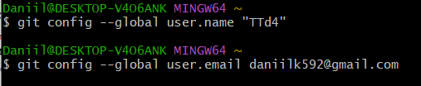

Была клонирована ранее созданная вилка исходного репозитория:

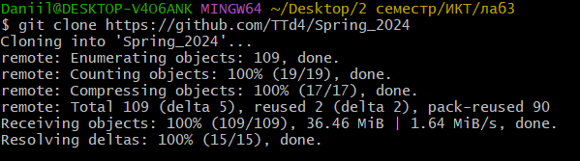

Была создана ветка Kutyrkin_D_V_23-ivt-2 и был осуществлен переход в нее:

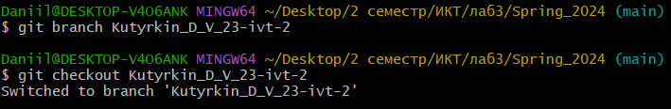

Были добавлены тестовые текстовые файлы:

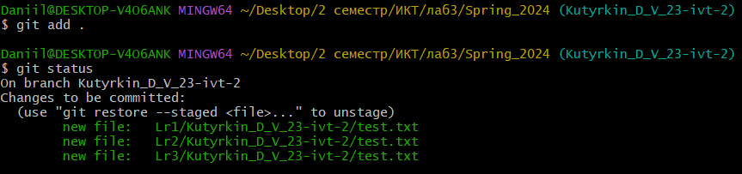

Был сделан коммит с тестовыми текстовыми файлами:

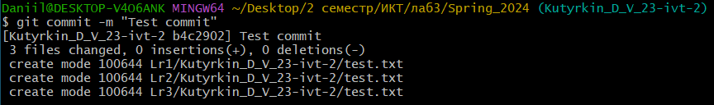

Была добавлена строка текста в один из файлов и был сделан еще один коммит:



Изменения были отправлены в репозиторий:

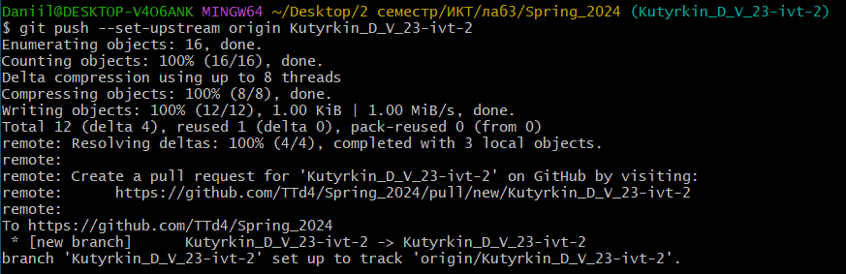

В папки Lr1 и Lr2 были добавлены отчеты о выполнении соответствующих лабораторных работ:

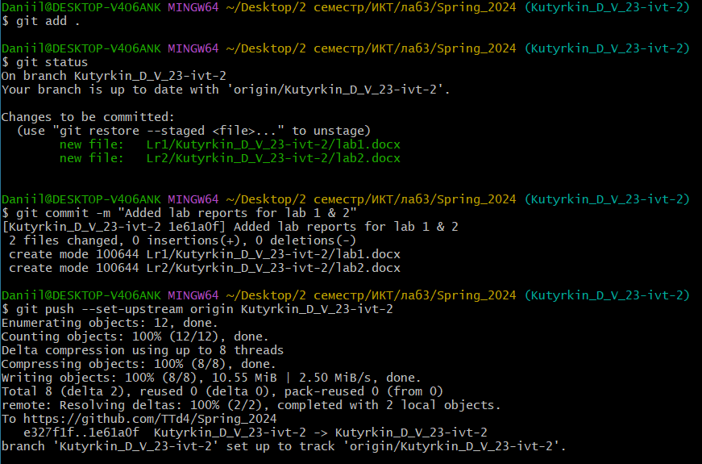

С помощью встроенного текстового редактора github был изменен текстовый файл и сделан соответствующий коммит:

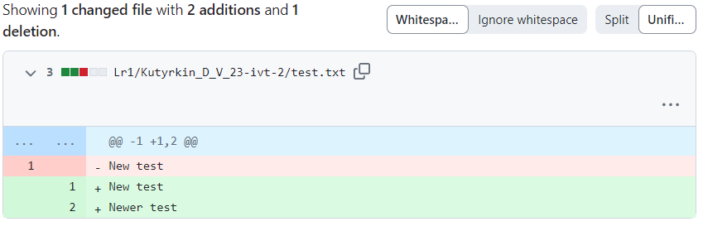

Изменения были загружены в локальный репозиторий с помощью git pull:

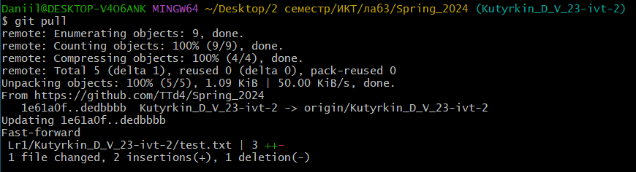

Последним шагом был создан pull request.

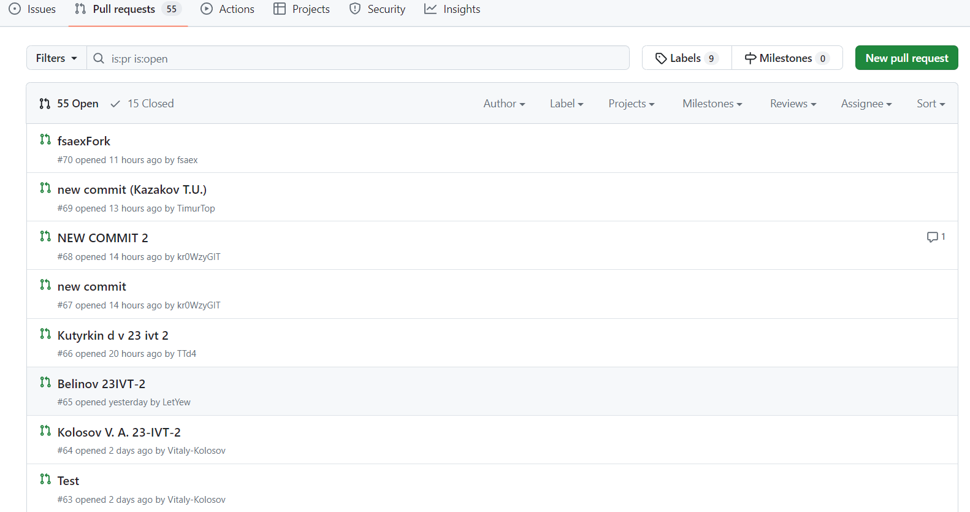

Вывод: в ходе работы был изучен базовый функционал системы контроля версий git: создание локальной версии репозитория, работа с ним, взаимодействие с удаленной версией репозитория.